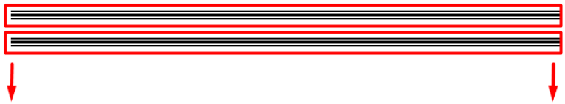

6

@@@@@@@@@@@@@@@@@@@@@@@@@@@@@@@@@@@@@@@@@@

الكود ده بيجبلك الجزاء الى انت عايزه من ال url

<!-- --------------------------------------------- -->

<div class="row ">  
  
 @foreach($all_products as $all_product)  
  
 @if( Request::segment(3) == $all_product->department_id )  
  
 /////////هنا كود البروديكت فى طريقه عرضو  
 @endif <!--/if -->  
  
 @endforeach <!-- all_products -->  
</div>

<!-- --------------------------------------------- -->



